TÙY BIẾN THEME ĐƠN GIẢN VỚI CUSTOMIZE

Với tính năng Customize trong WordPress này bạn có thể tùy chỉnh màu sắc, tên, chuyên mục… cho website theo ý của minh. Xem hướng dẫn tại đây nhé!

**Các bước tùy biến theme với Customize:**

1. **Mở cửa sổ Customize**

Từ Dashboard, Bạn vào Appearance > Customize (Hình 1)

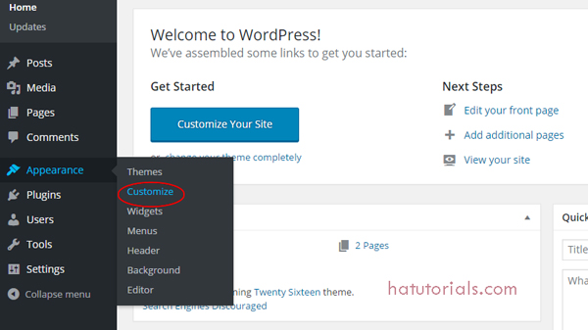

*Hình 1. Các bước tùy biến Theme với Customize.*

1. **Tùy chỉnh giao diện website**

Tại màn hình Customize bạn sẽ thấy các tùy chọn bên trái như là Colors, Header Images, Background images…

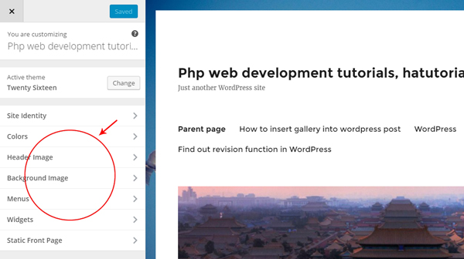

*Hình 2. Các tùy chọn của màn hình Customize trong wordpress*

**Trong đó thì :**

+ **Site identity** : Đây là nơi cho phép bạn chỉnh sửa viết tiêu đề, tagline và logo của trang web

+ **Colors** : Là tính năng điều chỉnh màu sắc bạn có thể tham khảo các thông tin dưới đây

* Base Color Scheme: Bảng phối màu cơ bản.
* Background Color: Màu nền.
* Header and Sidebar Text Color: Màu chữ trong tiêu đề và sidebar.
* Header and Sidebar Background Color: Màu của tiêu đề và màu nền của Sidebar.

+ **Header Image** : Là ảnh phần đầu trang. Bạn có thể Add new image hoặc thay ảnh khác nếu bạn muốn, Phần này chúng ta đã tìm hiểu trong [bài 14](http://hatutorials.com/wordpress/part-14-customize-header-feature-in-apprarance-126.html)

+ **Background Image** : Tính năng cho phép bạn đặt hình nền cho website. Phần này chúng ta đã tìm hiểu trong [bài 15](http://hatutorials.com/wordpress/part-15-background-feature-insert-background-image-for-website-127.html)

+ **Widgets** : gồm các Widgets Area giúp bạn thêm các Seach, Recent Posts, Recent Comment, Archives,… để chúng hiển thị trên sidebar.

+ **Static Front Page** : là tính năng hiển thị một trang chủ tĩnh hoặc các **Page** được tạo ra như bạn đã học ở [bài 9](http://hatutorials.com/wordpress/part-9-displaying-a-pages-content-to-homepage-121.html). ở đây bạn có thể chọn Your latest posts (hiển thị bài viết mới nhất) hoặc A static page (Trang tĩnh) theo Front page và Posts page.

Bạn thử click vào một tính năng nào đó, ví dụ tôi muốn đổi màu cho Tagline thì sẽ phải làm như thế nào?

Click vào menu **Colors** -> **Secondary Text Color**, chọn màu mà bạn muốn

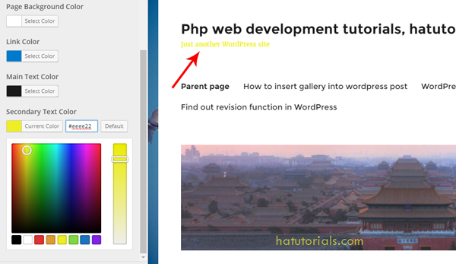

*Hình 3. Thay đổi màu cho Tagline với tính năng Customize*

Bên phải là màn hình Priview, khi chọn màu thì dòng chữ “Just another WordPress site” cũng thay đổi màu theo.

Còn nhiều tính năng khác, bạn hãy tìm hiểu thêm nhé.

1. **Lời kết**

Học xong bài học này, bạn đã có thể tự tùy chỉnh giao diện trong WordPress và chọn các màu sắc, hình nền,… cho giao diện website của bạn. Ở bài học tiếp theo mình sẽ hướng dẫn các bạn Cách cài đặt theme WordPress các bạn đón đọc nhé.